Business Requirement Document

PROYEK WEBSITE PEMESANA MENU
VIA QR
Versi 1.0 22 Desember 2025

Dibuat oleh: Hezkya Jeremy

PERSETUJUAN
Direview oleh:
Nama | Title | Tanda Tangan | Tanggal
Jack Jean | Owner |  | 27 Desember 2025

Disetujui oleh:
Nama | Title | Tanda Tangan | Tanggal
Jack Jean | Owner |  | 28 Desember 2025

DAFTAR ISI
- Latar Belakang & Tujuan Proyek
- Fungsional & Spesifikasi Kebutuhan Bisnis
2.1 Spesifikasi Kebutuhan Bisnis
2.2 Fungsional & Proses
- Usability and Performance Requirements
3.1 Usability Requirement
3.2 Performance Requirement
3.3 Maintainability and Support Requirements
- Security and Legal Requirements
4.1 Security Requirements
4.2 Legal Requirements
4.3 Portability Requirements
- Glosarium
- Asumsi dan Ketergantungan
1. Latar Belakang & Tujuan Proyek
Kutesu Cafe membutuhkan sistem pemesanan menu berbasis QR Code untuk meningkatkan efisiensi pelayanan, mengurangi antrean pemesanan, serta memberikan pengalaman pemesanan yang modern dan praktis bagi pelanggan. Sistem ini memungkinkan pelanggan melakukan pemesanan langsung melalui perangkat mobile tanpa perlu aplikasi tambahan.
Tujuan Utama:
- Mempercepat proses pemesanan menu
- Mengurangi kesalahan pencatatan pesanan
- Meningkatkan kenyamanan pelanggan
- Mendukung operasional kasir dan dapur secara efisien
- Meningkatkan citra cafe sebagai cafe modern dan digital

2. Fungsional & Spesifikasi Kebutuhan Bisnis
2.1 Spesifikasi Kebutuhan Bisnis
ID | Deskripsi Singkat | Prioritas
BR-01 | Sistem pemesanan menu berbasis QR Code tanpa login | Must
BR-02 | Tampilan menu digital yang mudah diakses melalui smartphone | Must
BR-03 | Sistem pencatatan pesanan otomatis ke kasir/dapur | Must
BR-04 | Dashboard admin untuk pengelolaan menu dan harga | Must
BR-05 | Kategori menu (Makanan, Minuman, Dessert) | Should
BR-06 | Informasi status pesanan pelanggan | Should
BR-07 | Riwayat pesanan untuk admin | Could

2.2 Fungsional & Proses
2.2.1 Business Process Flow
Flow Pemesanan Menu:
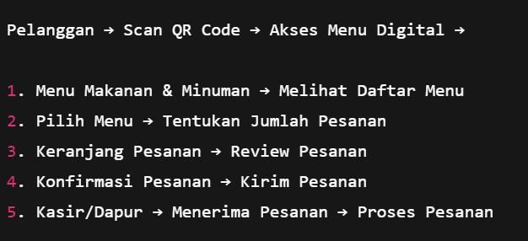
Flow Admin:
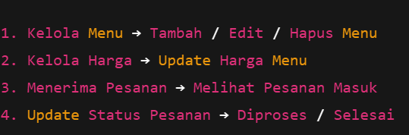

2.2.2 Functionality Requirement
ID | Deskripsi Fungsional | Prioritas
FR-01 | Halaman menu digital berbasis QR Code | Must
FR-02 | Fitur tambah, edit, dan hapus menu | Must
FR-03 | Fitur pemesanan tanpa registrasi | Must
FR-04 | Sistem notifikasi pesanan ke kasir/dapur | Must
FR-05 | Detail pesanan (nama menu, jumlah, catatan) | Must
FR-06 | Status pesanan (diproses, selesai) | Should
FR-07 | Dashboard admin berbasis web | Must
FR-08 | Validasi input pemesanan | Must
FR-09 | Tampilan mobile-friendly | Must

3. Usability and Performance Requirements
3.1 Usability Requirement
ID | Deskripsi | Prioritas
UR-01 | Tampilan sederhana dan mudah digunakan | Must
UR-02 | Navigasi menu jelas dan intuitif | Must
UR-03 | Sistem dapat digunakan tanpa panduan khusus | Must
UR-04 | Feedback visual saat pemesanan berhasil | Should
UR-05 | Konsistensi tampilan di semua halaman | Must

3.2 Performance Requirement
ID | Deskripsi | Prioritas
PR-01 | Waktu loading halaman ≤ 3 detik | Must
PR-02 | Sistem mampu menangani minimal 200 pengguna bersamaan | Should
PR-03 | Optimasi gambar menu | Should
Reliability & Availability:
- Sistem tersedia 24/7
- Uptime minimal 99%

3.3 Maintainability and Support Requirements
ID | Deskripsi | Prioritas
MR-01 | Struktur kode mudah dipelihara | Must
MR-02 | Backup data pesanan otomatis | Should
MR-03 | Dokumentasi sistem untuk admin | Must

4. Security and Legal Requirements
4.1 Security Requirements
ID | Deskripsi | Prioritas
SEC-01 | HTTPS dan SSL aktif | Must
SEC-02 | Validasi input pemesanan | Must
SEC-03 | Proteksi admin login | Must
SEC-04 | Session timeout admin | Should

4.2 Legal Requirements
- Kepatuhan terhadap perlindungan data pelanggan
- Informasi privasi ditampilkan secara jelas
- Tidak menyimpan data sensitif pelanggan

4.3 Portability Requirements
ID | Deskripsi | Prioritas
POR-01 | Kompatibel dengan browser modern | Must
POR-02 | Optimal di perangkat mobile | Must
POR-03 | Tidak memerlukan instalasi aplikasi | Must

5. Glosarium
Istilah | Deskripsi
BR | Business Requirement
FR | Functional Requirement
UR | Usability Requirement
PR | Performance Requirement
MR | Maintainability Requirement
SEC | Security Requirement
POR | Portability Requirement

6. Asumsi dan Ketergantungan
Asumsi:
- Cafe memiliki koneksi internet stabil
- QR Code tersedia di setiap meja
- Admin mampu mengoperasikan dashboard
Ketergantungan:
- Ketersediaan perangkat kasir/dapur
- Kesiapan menu dan harga
- Persetujuan owner terhadap desain dan alur sistem

